|  |
| --- |
| DWO |
| Mapping Central Layer voor MDDE |
| Tip en tricks |

|  |
| --- |
| Ina D.C. van der Plas - van Dijk  26-2-2025 |

Inhoud

Wijzigingen 2

Algemeen 3

Kaders en Richtlijnen Architectuur 3

Mapping 3

Een LDM koppelen voor mapping 3

Code van het bronmodel aanpassen 4

Mapping Entiteit 4

Mapping Attributen 6

BusinessRules 7

https://github.com/CrossBreezeNL/PowerDesigner-MDDE-Extension/blob/main/manual/README.md 7

Filter Business rules 7

Scalar Business rules 8

Aggregate Business rules 8

Pivots (nog testen) 9

Mappen van Business rules 10

Source Objects 10

Attribute mappings 11

Relations 11

Check Model 12

Stermodel 13

# Wijzigingen

|  |  |  |  |
| --- | --- | --- | --- |
| Datum | UserId | Versie | Wijziging |
| 15-04-2025 | Dijkd08 | Versie 0.1 initieel |  |
| 24-04-2025 | Dijkd08 | Versie 0.2 |  |
| 28-04-2025 | Dijkd08 | Versie 0.3 | De code van het bronmodel aanpassen toegevoegd |
| 31-07-2025 | Dijkd08 | Versie 0.4 | Diverse puntje op de i |

# Algemeen

Het installeren van de extensies en het maken van entiteiten en attributen is beschreven in de handleiding Modellen maken in Powerdesigner. Deze is te vinden op Connect People:  
<https://connectpeople.belastingdienst.nl/communities/service/html/communitystart?communityUuid=aaa896bd-9838-4ae5-bbb0-d1dbcebd6258#fullpageWidgetId=W237634963d60_4fa7_9aa0_8f9ea9a2b5b8&folder=2f21a433-259c-4d53-a861-83584760993b>

Voor dit document wordt er van uit gegaan dat de Display Preferences en Model Options ingesteld zijn volgens bovenstaande handleiding en dat de extensies zijn geïnstalleerd.

# Kaders en Richtlijnen Architectuur

De kaders en richtlijnen zijn door architectuur vastgelegd. Het document is hier te vinden:

<https://connectpeople.belastingdienst.nl/communities/service/html/communitystart?communityUuid=aaa896bd-9838-4ae5-bbb0-d1dbcebd6258#fullpageWidgetId=W237634963d60_4fa7_9aa0_8f9ea9a2b5b8&folder=271b8343-e68d-4cd4-a295-713129bd9b16>

# Mapping

## Een LDM koppelen voor mapping

Je kunt gegevens uit meerdere bronnen van de Source Layer koppelen als bron van het model in de Central Layer.

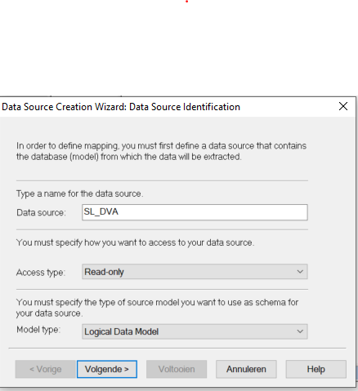Ga naar Tools/Mapping Editor../Create Data Source (is icoontje met grote gele plus)

Geef een naam aan de datasource. Let hierbij ook op de code want die wordt gebruikt in Genesis. De eerste twee zijn letters die verwijzen naar de laag (SL= Source Layer, CL= Central Layer) gevolgd door een underscore en dan de naam van de bron.  
Zet Acces type op Read-Only en Model type op Logical Data Model.   
Klik op volgende.  
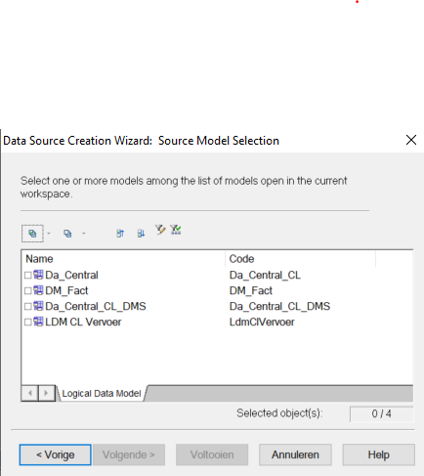Vink het LDM model aan dat je wil gebruiken als bron en klik op volgende. (Alleen openstaande modellen worden getoond.)

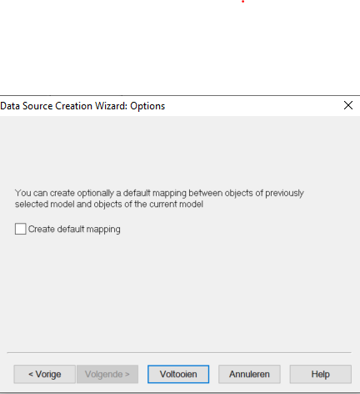Haal het vinkje weg bij Create default mapping en klik   
op voltooien.

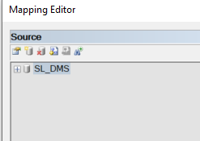

In de mapping Editor zie je nu het gekoppelde LDM staan.  
Klik op OK

## Code van het bronmodel aanpassen

Klik met de rechtermuisknop op de Datasource en ga naar Properties. Op het tabblad general vul bij Code de naam van de datasource (DMS,AGS,DVV, etc..) in.

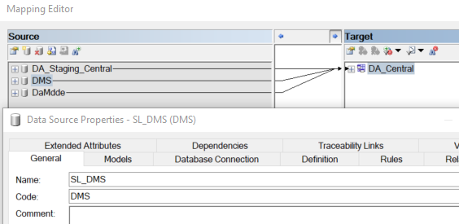

Ga dan naar het tabblad Models van de properties en klik op het grijze vakje voor de naam van het model. Zorg dat de code van het model SL_...<Bron> is.

## Mapping Entiteit

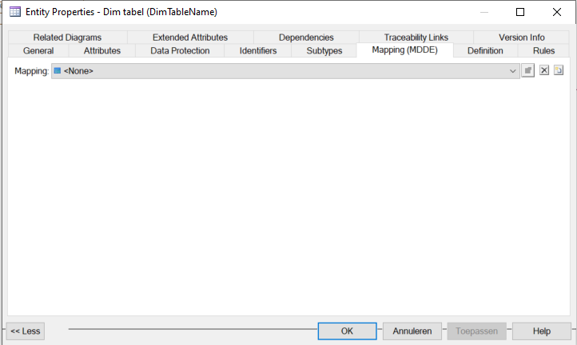Open de properties window van de entiteit. Dit doe je door op de entiteit te dubbelklikken of met de rechtermuisknop op de entiteit properties te selecteren.  
Ga naar tabblad “Mapping(MDDE)” en voeg een mapping toe.

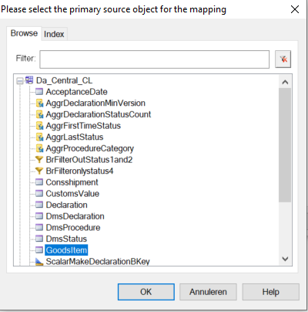  
  
  
 Klik dan de bron-entiteit van de koppeling aan  
 waarin de attributen staan die de bron zijn voor de entiteit  
 waarin je je bevindt. Klik op OK.  
 *Let op dat je het juiste model selecteert!*

De bron-entiteit staat nu op tabblad Source objects(van Properties/Mapping(MDDE)). Boven in het window bij Mapping zie je dat de mapping ook een naam heeft gekregen. Klik op OK.

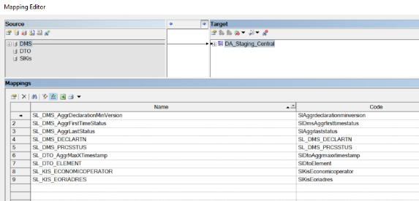Ga weer naar de Mapping Editor. (Tools/Mapping Editor…). Verander de naam van de mapping in het onderste deel onder Mappings. Kies de twee letterige afkorting van de bronlaag een underscore en naar welke entiteit is gekoppeld. B.v. CL_ FactTables of SL_ Consshipment.

Doe dit voor elke bron die je wilt gebruiken. Klik op OK en sluit het venster.

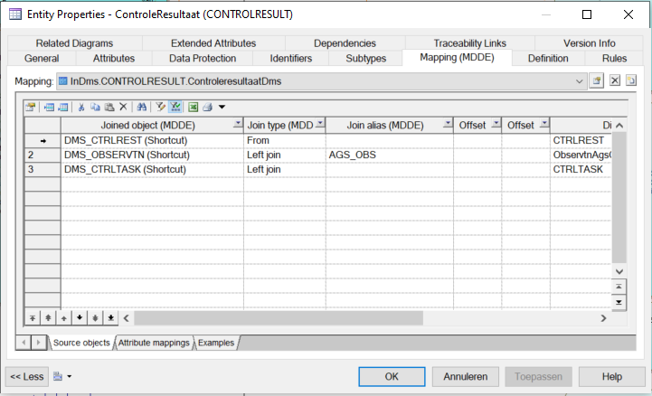Ga terug naar properties van de entiteit(Mapping(MDDE)).  
Je kunt meerdere tabellen van de bron op één entiteit mappen. Ook kan hier een business rule worden toegevoegd.  
Bij het joinen van entiteiten kan je de join condities opgeven door aan de linkerkant op het grijze nummer van de bron te klikken.  
  
  
  
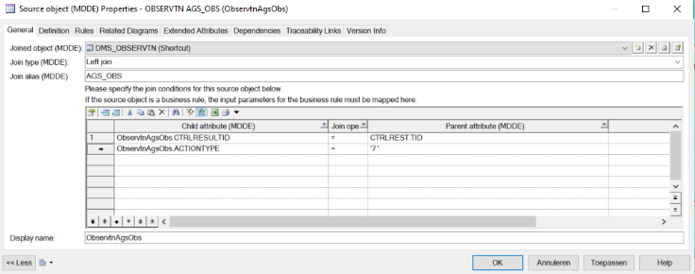Er opent dan een nieuw window waarin kan worden aangegeven op welke elementen moet worden gejoind.  
Bij Parent attribute(MDDE) kan ook een vaste waarde worden ingegeven.

## Mapping Attributen

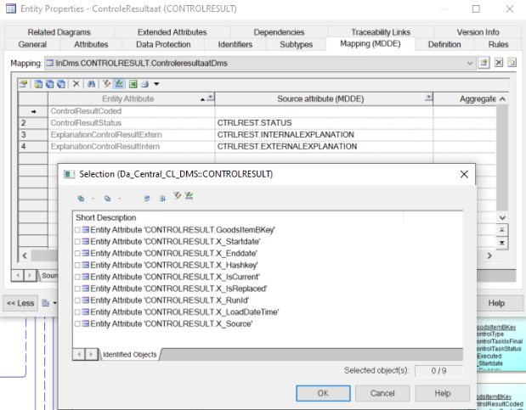Dubbelklik op een entiteit en ga naar Mapping(MDDE). Let bij meerdere bronnen op dat de juiste mapping boven in de balk staat aangegeven. Ga vervolgens naar tabblad Attribute mappings. Je kunt nu links boven aan op het plus symbool klikken om een attribute mapping toe te voegen.

Vink in het nieuwe window aan welke attributen je wilt mappen. Klik op OK. De aangevinkte attributen verschijnen nu op het tabblad Attribute mappings.

In de kolom Source attribute(MDDE) kan je nu aangeven welk attribute van de bron moet worden gemapt. Zie je hier de kolom “Source attribute(MDDE)” niet kan je die toevoegen door naar Customize Columns and Filters te gaan (Ctrl+U)en de kolom aan te vinken.   
Voor bewerkingen (telling, concat etc.) op een bron attribuut moet eerst een business rule worden gemaakt. De output-attribuut van een business rule kan hier dan ook worden gemapt.

Geef als alle mapping klaar is op tabblad General bij Number aan hoeveel regels je verwacht dat de entiteit (ook in de toekomst) zal bevatten.

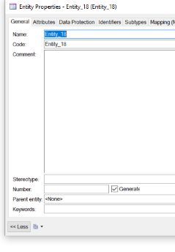Dit is om de distributie van de tabel in de generator te bepalen.

Range voor de tabel distributie:

entity.number < 10.000.000 dan DISTRIBUTION= ROUND_ROBIN  
entity.number >= 10.000.000 EN < 60.000.000 dan DISTRIBUTION= ROUND_ROBIN  
entity.number >= 60.000.000 dan DISTRIBUTION= HASH (ENTITY BKKEY) CLUSTERED COLUMNSTORE INDEX

# BusinessRules

Je kunt voor het maken van business rules gebruikmaken van de extensie van CrossBreeze. Er is ondersteuning op de site van CrossBreeze voor het gebruik ervan.

## <https://github.com/CrossBreezeNL/PowerDesigner-MDDE-Extension/blob/main/manual/README.md>

Plaats alle business rules zoveel mogelijk geordend per type en bij elkaar in een gekleurde Area met de naam Business rules. Ook van business rules wordt in Genesis de code meegenomen. Geef bij Comment altijd zo duidelijk mogelijk aan hoe de business rule werkt en wat de uitkomst dient te zijn.

## Filter Business rules

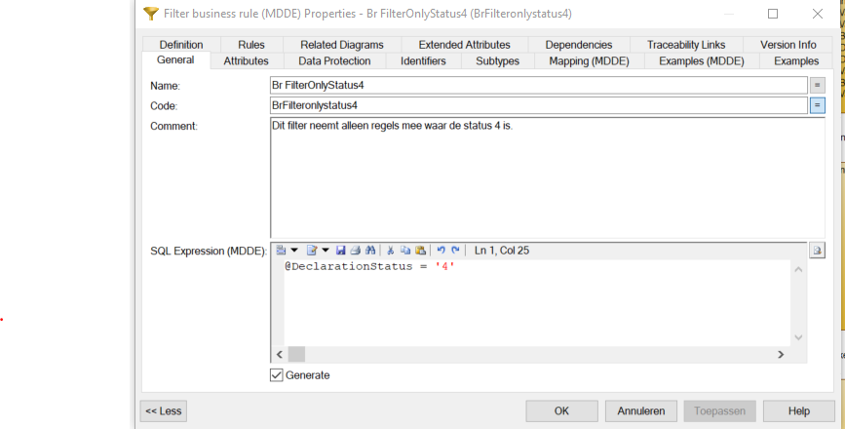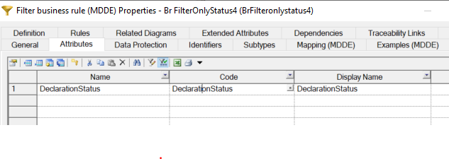De filters zijn het makkelijkst om te maken. Laat de code altijd beginnen met ‘Br_Filter’. Let er in het tabblad General op dat in de expressie de parameter **exact** terug moet komen zoals die op het tabblad Attributes bij Code is vermeld. Komt dit niet overeen dan werkt de filter niet. Dit is ook hoofdletter gevoelig.

Zet een @ voor elke variabele  
in de in business rules

Vul ook een voorbeeld (tabblad Examples(MDDE) in want anders volgt een foutmelding bij de check. Het tabblad ‘Examples(MDDE) wordt niet gebruikt door Genesis. Er wordt niet uitgelezen wat je aanvinkt bij Output. Je moet in de SQL-code op tabblad General aan te geven of je iets wilt uitsluiten. B.v. door <> of not in. De Expressie moet altijd beginnen met @variabelenaam en een spatie.

Vergeet niet om op tabblad Attributes de Stereotypes aan te geven! De stereotypes bepalen of een attribute een input of een output attribute is. In bovenstaand voorbeeld is @DeclarationStatus een input attribute. Bij mapping van de Source objects kan je dan aangeven door welk bron-attribuut de variabele moet worden vervangen. Zie hiervoor de Mappen van Business rules verder in dit document.

Mocht je de kolom Stereotypes niet zien kan je die toevoegen door naar Customize Columns and Filters te gaan (Ctrl+U)en de kolom aan te vinken.

## Scalar Business rules

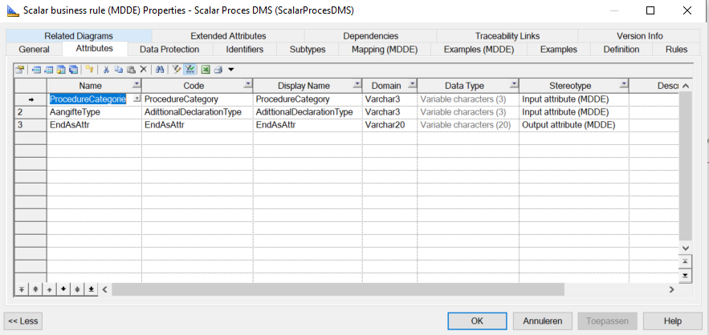In een scalar kan je SQL-code gebruiken. De code begint altijd met ‘Scalar_’. In afwijking van de Crossbreeze regels eindig je de SQL niet met “as naamkolom” maar ook hier begin je met @variabele naam, een spatie en =, gevolg door het SQL-statement .   
  
  
  
De code van de attributen moeten **exact** overeenkomen met de variabelen in de SQL-code.  
De Stereotypes invullen. De input attributes gebruik je bij mapping bij de Source Objects. De output bij de Attribute mappings.

## Aggregate Business rules

Geef een naam die aangeeft wat de business rule doet. De code begint altijd met ‘Aggr’.  
Bij Comment beschrijf je zo duidelijk mogelijk de werking van de business rule.

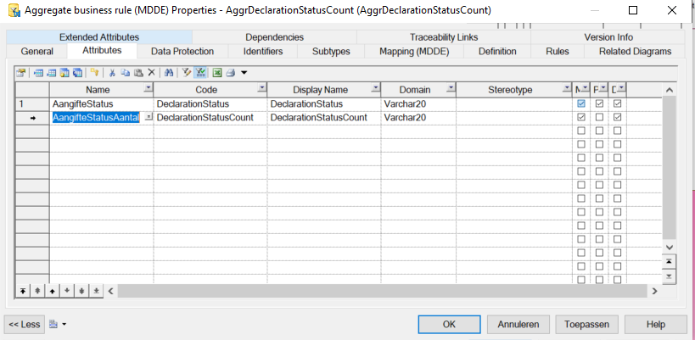  
  
  
  
Geef op tabblad Attributes aan welke attributen je in het resultaat wilt zien. Alle attributen behalve die waar de aggregatie op plaatsvindt moeten worden aangevinkt als PK!  
Je hoeft geen Stereotypes aan te geven.  
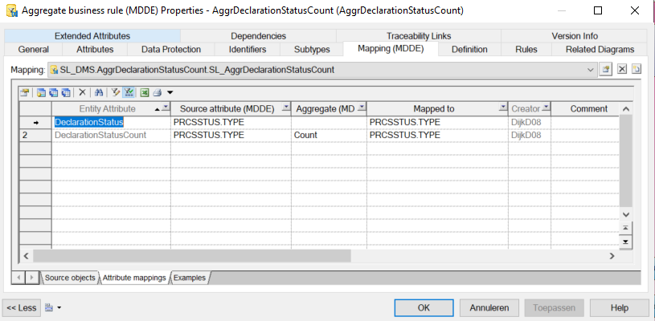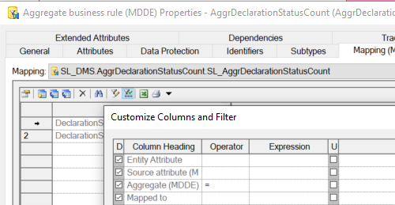  
  
De mapping gaat hetzelfde als de mapping van een entiteit. Alleen moet in de kolom Aggregate(MDDE) worden aangegeven welke aggregatie moet worden toegepast.

Mocht je de kolom niet zien kan je die toevoegen door naar Customize Columns and Filters te gaan (Ctrl+U)en de kolom aan te vinken.

## Pivots (nog testen)

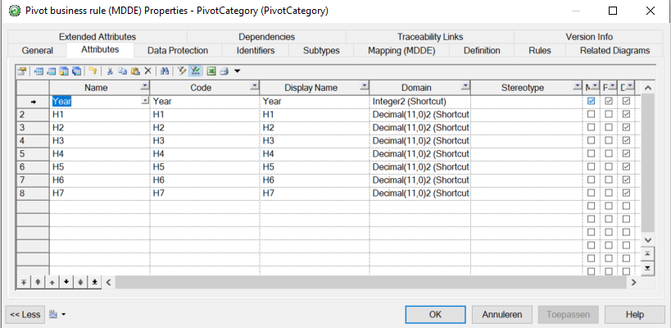Maak een Pivot aan, geef een naam en beschrijf de Pivot bij Comment op tabblad General.

Geef op tabblad Attributes aan welke attributen je in het resultaat wilt zien. Geef de PK aan.

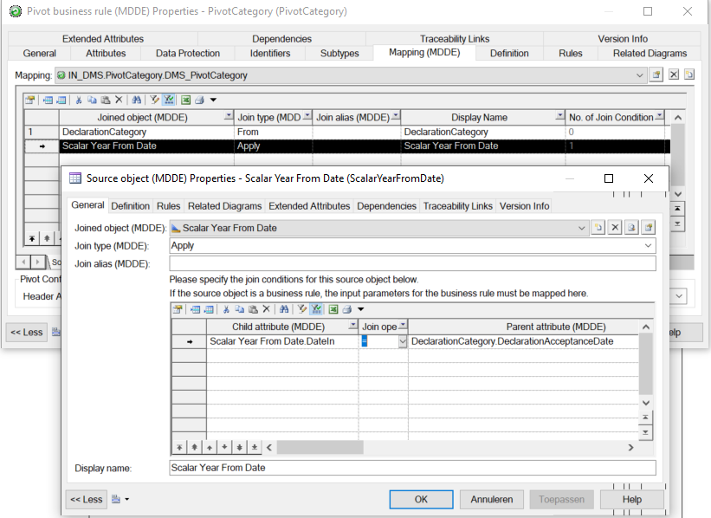

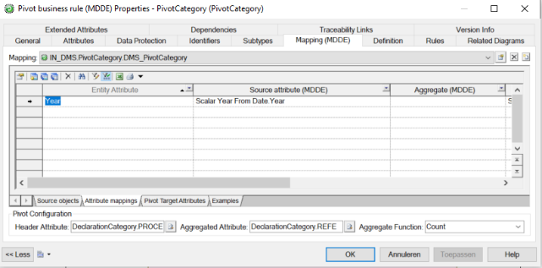De mapping verloopt in drie stappen. Eerst map je de bron zoals beschreven bij entiteiten. In het voorbeeld hiernaast zie je dat ook een scalar business rule is gemapt. In het onderste deel zie je dat de variabele voor het jaar uit de acceptancedate moet worden gehaald.  
  
  
  
  
Stap twee is mappen van de attributen. In dit geval 1 attribuut het Jaar. En die wordt opgehaald uit de scalar business rule.

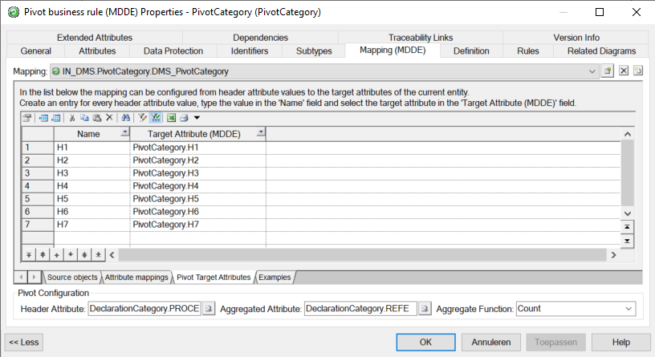Dan stap drie. Geef nu aan welk gegeven uit de brontabel geaggregeerd onder welk attribuut moet komen in het resultaat.  
Vul ook de Pivot Configuration onderaan in. Bij Header Attribuut het bron-attribuut voor de kolomkoppen.   
Bij Aggregated Attribute wat geaggregeerd moet worden. In dit geval het aantal aangiften. En bij Aggregate Function de gewenst aggregatie.

Dus eigenlijk staat hier:  
1. Tel het aantal aangiften per ProcedureCategory  
2. Zet de aantallen per gevraagde ProcedureCategories weg in een kolom achter het jaar

|  |  |  |  |  |  |  |  |
| --- | --- | --- | --- | --- | --- | --- | --- |
| Year | H1 | H2 | H3 | H4 | H5 | H6 | H7 |
| 2022 |  | 6 |  |  |  |  |  |
| 2023 | 2.948.496 | 249.048 | 442 | 2.458 | 746 |  |  |
| 2024 | 25.676.814 | 1.773.452 | 2.923 | 120.456 | 13.251 |  |  |
| 2025 | 11.702.375 | 416.251 | 952 | 80.604 | 3.237 |  |  |

Je zou dit verwachten:

## Mappen van Business rules

### Source Objects

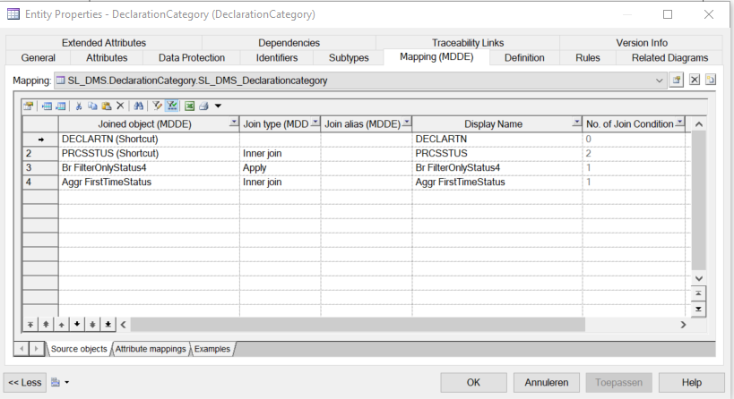Het mappen van business rules doe je op tabblad Source objects. Voeg de business rule toe en selecteer Apply voor Filter- en Scalar rules of een Join type voor Aggregations en Pivots.  
Daarna klik je op het grijze nummer links in de kantlijn van de business rule.

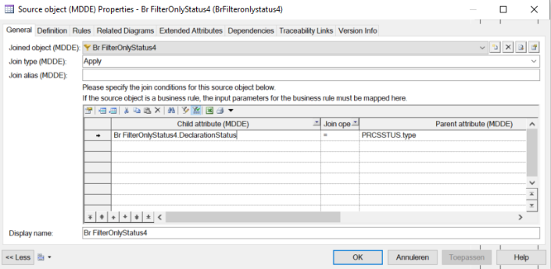  
  
  
Vul nu per input-attribute van de business rule in welk attribuut van de bron daarvoor moet worden gebruikt. Je kunt ook een waarde invullen.

### Attribute mappings

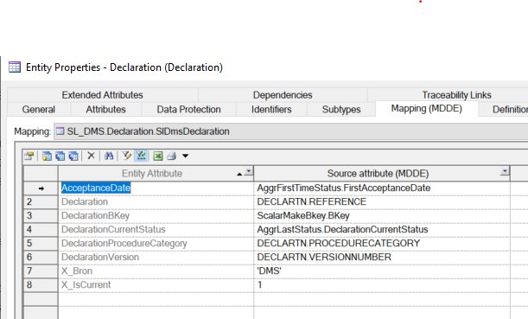  
  
Van elke bron die op tabblad Source Objects is toegevoegd kan je nu de attributen gebruiken om de entiteit te mappen. Ga naar het tabblad Attribute mappings. Door op het icoon met het gele kruisje te klikken kan je de te mappen attributen toevoegen.

# Relations

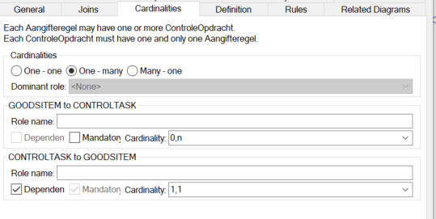  
  
Klik in de toolbox op een relation (bv one - many). En trek in de juiste volgorde de relatie. Vul in het tabblad General een code in die de relatie beschrijft.

Geef op het tabblad Cardinalities aan wat de Kardinaliteiten van de entiteiten ten opzichte van elkaar zijn.

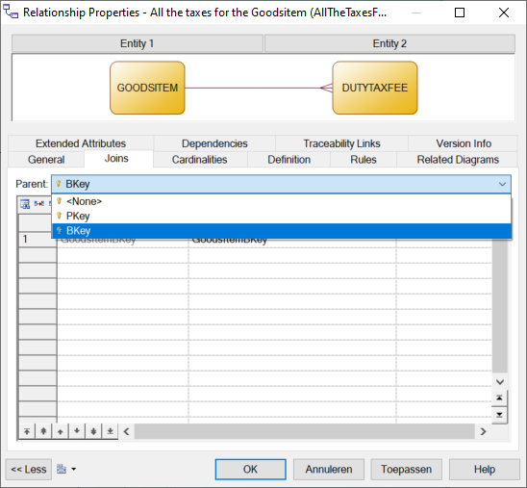

Op het tabblad Joins kies je bij Parent TID. De relaties in de Centrale Laag van het LDM zijn altijd op de BusinessKey. Klik op OK.

## Check Model

Voor publicatie naar Devops is het handig een aantal checks te doen.

* Check de code van het model.

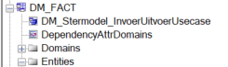  
De code van het model (en dus niet van het diagram) bepaalt in welk schema in Azure de entiteit wordt gebouwd.

Centrale Laag:

* De TID’s zijn de primary keys en hebben het domain TID. (Model/Identifiers...)
* Controleer of er shortcuts zijn die niet in het model thuishoren (Model/Shortcuts...)
* Controleer of er targets zijn die niet in het model thuis horen(Model/Target Models…) De targets en shortcuts moeten overeenstemmen. Zie hieronder.
* 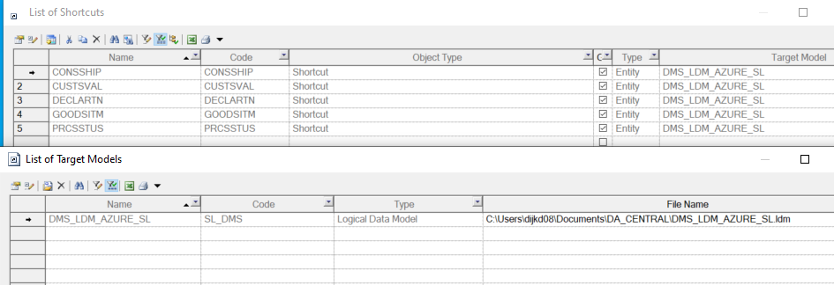Verwijder onnodige target en shortcuts. Deze geven foutmeldingen in Genesis.
* Open de attributenlijst (Model/Entity Attributes…) Kijk of alle attributen de juiste naamgeving hebben en een domain.
* Doe een check op het model. Klik met de rechtermuisknop op het canvas en selecteer Check Model…. Vink alles aan en klik op OK.
* Nu is een tabblad Result List beschikbaar. Los alle regels met een rood kruis op.

# Stermodel

Voor het stermodel zijn twee schema’s in Azure beschikbaar. De DM_DIM waar alle DIM-tabellen komen en de DM_FACT. In deze laatste komt alleen de FACT tabel.

De DIM-entiteiten in het stermodel worden als shortcut in het model van de FACT opgenomen. Dit doe je door vanuit het DM_DIM model de benodigde DIM-entiteiten in het FACT-model te slepen. Je ziet dat in de DIM entiteiten naar het originele schema wordt verwezen. Zie hieronder een voorbeeld.

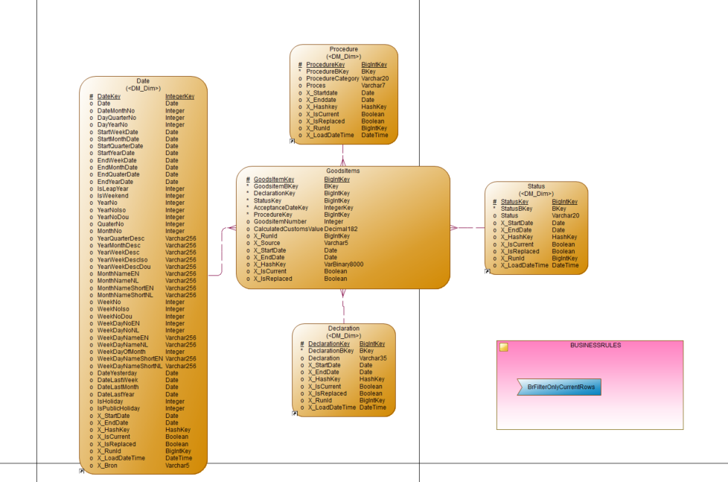

Vul de gegevens van de FACT met de benodigde gegevens uit de Central Layer(components). Join met de DIM’s op basis van de BKey en geef die weer in de FACT.

Leg de relaties tussen de entiteiten.